Historial de cambios
Revisión | Fecha | Razón del Cambio
00 | XX-XX-XX | - Documento de nueva creación bajo el sistema de administración XIGA Movilidad Inteligente.

Nombre | Merced Ortiz | Miguel Ricario | Elodia Robles
Puesto | Coordinador de Proyectos | Gerente de XIGA | Representante Legal
Firma
 | Elaboró | Revisó | Aprobó

- Objetivo
  - Determinar las reglas de negocio aplicables a los beneficiarios y vehículos autorizados para la carga por medio del Monedero XIGA.

- Alcance
  - El presente documento aplica para todos los beneficiarios y vehículos autorizados del Monedero XIGA.

- Políticas
  - Reglas de negocio respecta a la relación entre beneficiarios y vehículos autorizados.
    - El beneficiario podrá asignar a más de una persona para administrar la cuenta del Monedero Electrónico.
    - El beneficiario podrá asignar los privilegios para cada administrador de las cuentas.
    - Cada vehículo autorizado deberá tener establecidas las características para poder hacer uso del Monedero Electrónico.
  - Características.
    - Días que puede cargar combustible.
      - Todos los días o especificar qué días de la semana.
      - Producto o combustible autorizado a cargar.
      - Diésel, gasolina regular/magna/87 oct o gasolina supreme/premium/91 oct.

    - Podrá especificar en el dispositivo de carga las características del vehículo
- Color del vehículo.
- Número de placas.
- Kilometraje.
- Marca/modelo.

  - El administrador de la cuenta podrá hacer las modificaciones en los parámetros de cada dispositivo asignado a cada unidad/vehículo.
  - El sistema genera una bitácora de cambios, de esta forma el beneficiario podrá saber que modificación se realizó, cuando se realizó y que administrador de cuenta lo hizo.

- Desarrollo
  - Horario.
    - Es uno de los beneficios del sistema donde se puede asignar al dispositivo el día u hora en la que puede realizar sus cargas.
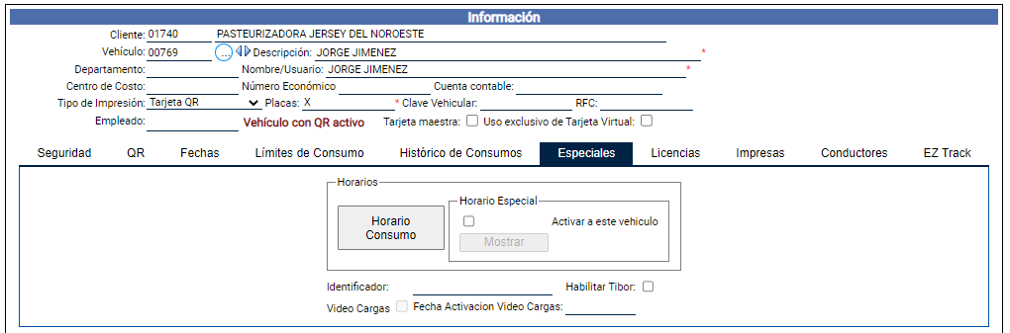

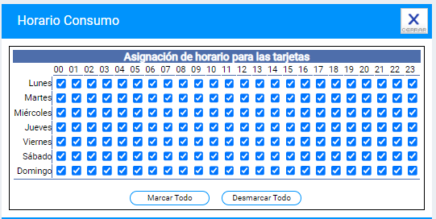

    - Tarjeta con descripción del vehículo, solo se proporciona el NIP sí coinciden los datos del dispositivo con la unidad.

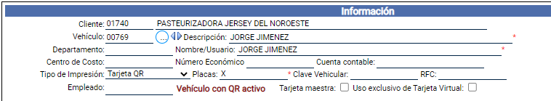

  - Parámetro de carga.
    - El administrador puede autorizar o asignar parámetro diario, semanal o mensual en pesos o litros.
    - En caso de que el parámetro del usuario se haya agotado, no se puede cargar ni ampliar parámetro sin autorización del administrador.
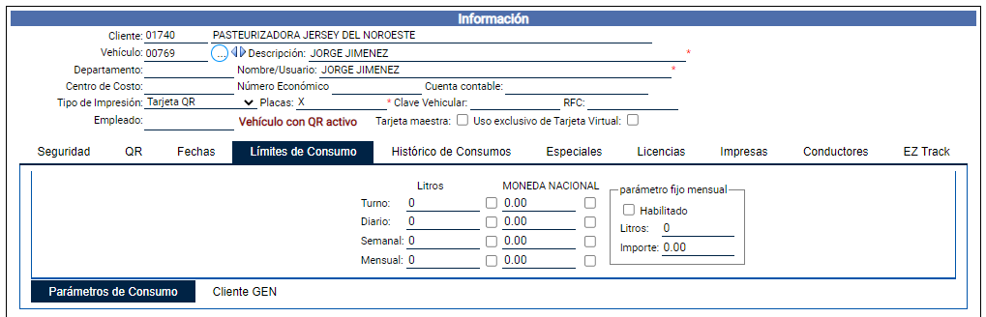

  - Productos
    - Esta opción permite especificar qué tipo de producto se autoriza para que la unidad cargue.
    - Se solicita al administrador que asigne el tipo de combustible que puede cargar la unidad: Regular, premium o diésel.
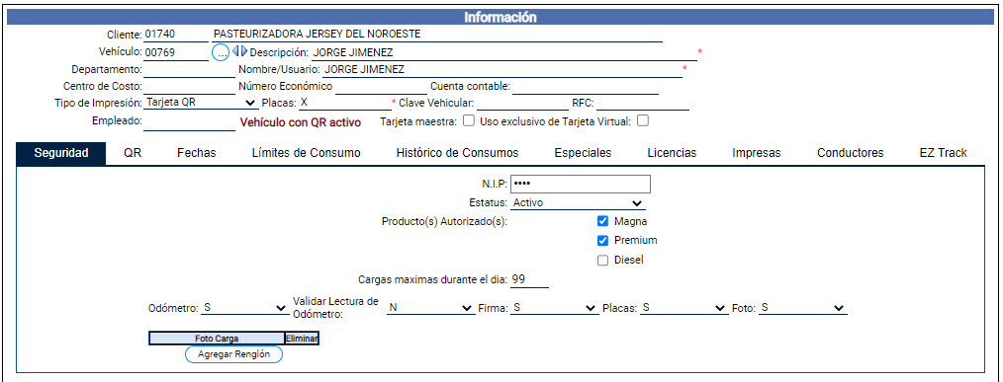

- Documentación de referencia
Código | Documentos
N/A | -

- Registros
Código | Registros | Tiempo de Conservación | Responsable de Conservarlo | Lugar de Almacenamiento
N/A | - | - | - | -

- Glosario
  - N/A.

- Anexos
  - N/A.

